بسمه تعالی

به مناسبت میلاد با سعادت حضرت امام حسین (ع)وحضرت ابوالفضل العباس (روز پاسدار وروز جانباز) مراسم گرامیداشت این ایام فرخنده وتجلیل از جانبازان محترم این مرکز با حضور مسوول بسیج دانشجویی شهرستان برگزار گردید که طی این مراسم ریاست محترم آموزشکده ضمن تبریک این ایام ،با یاداوری حماسه های جانبازان اظهارات سخیف ترامپ در خصوص سپاه پاسداران را محکوم نمود وسپاه را یه عنوان یکی از معجزات انقلاب اسلامی و از عوامل تضمین استحکام و تداوم جمهوری اسلامی توصیف نمود همچنین جناب سرهنگ سلیمی مسوول بسیج دانشجویی شهرستان ضمن قرايت بیانه بسیج دانشجویی شهرستان به نقش سپاه دردفاع از استقلال و تمامیت ارضی کشور اشاره نمودند .در پایان مراسم ضمن اهدا لوح از زحمات جانبازان مرکز تقدیر شد.

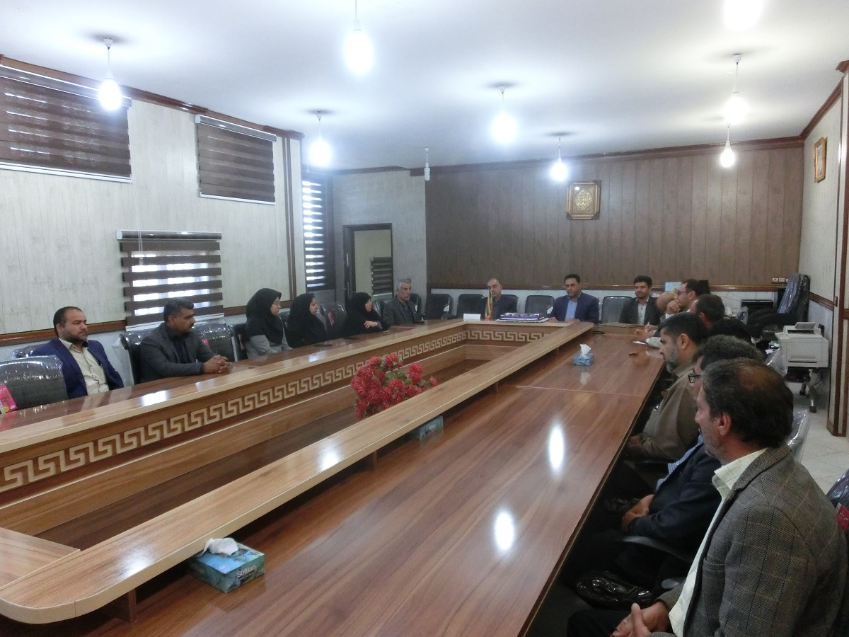

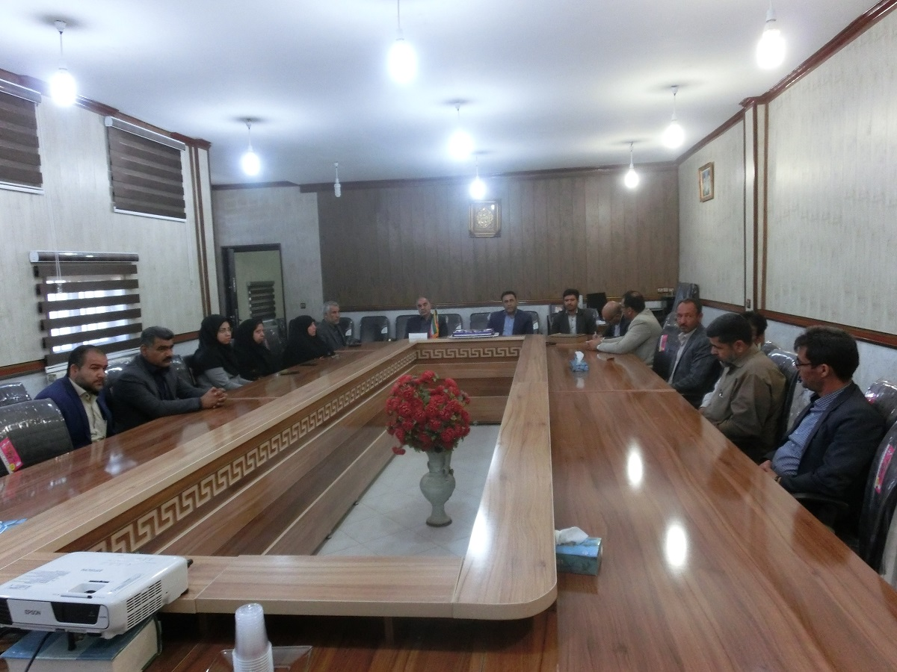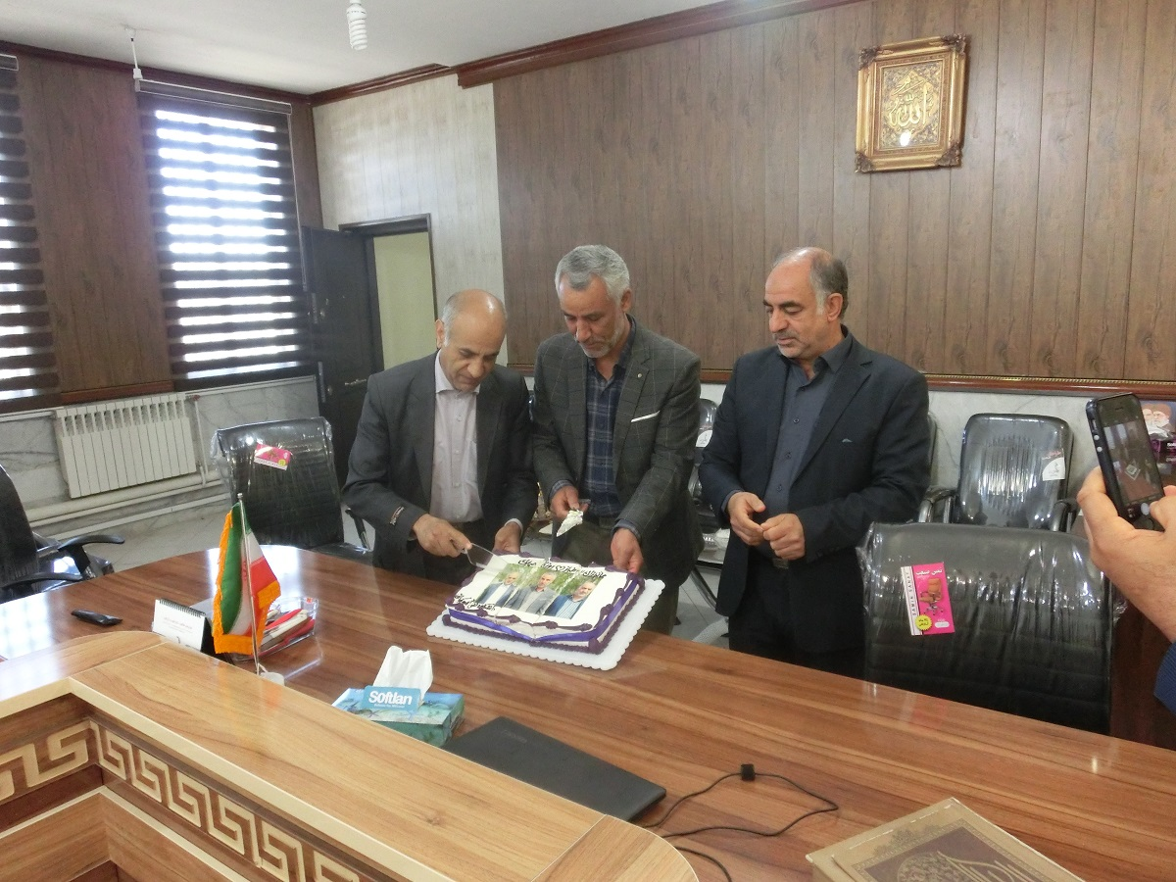F:\روز جانباز98\CIMG6022.JPG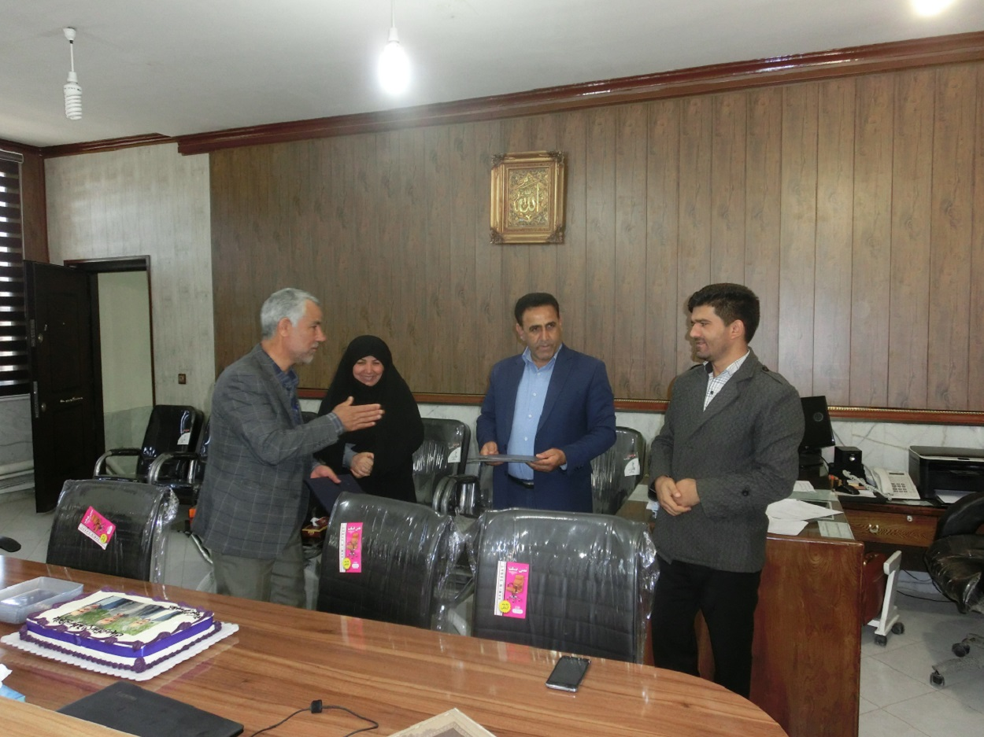F:\روز جانباز98\CIMG6018.JPG